**Профилактика**

Профилактические мероприятия подразделяются на *специфические* и *неспецифические.*

К *специфическим* мероприятиям относиться вакцинопрофилактика. К сожалению в настоящее время вакцины созданы всего лишь против нескольких трансмиссивных заболеваний, таких как желтая лихорадка, клещевой вирусный энцефалит, японский энцефалит, малярия.

В последние годы, активно проводятся исследования в области разработки вакцины против малярии. В настоящее время в качестве профилактической меры против этого опасного заболевания применяются специальные препараты.

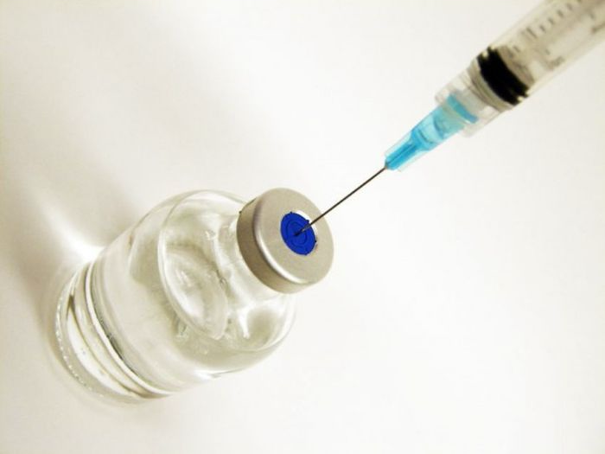

К *неспецифической* профилактике, можно отнести некоторые мероприятия, неправленые на разрыв возможного контакта переносчиков с человеком. Такими мерами являются:

* использование противомоскитных сеток;
* использование защитной одежды - рубашки с длинными рукавами, брюки, головные уборы;
* применение средств защиты от насекомых (репеллентов);
* проведение дезинсекционных обработок специальными средствами;
* уничтожение мест размножения переносчиков.

За дополнительной информацией можно обратиться в

**Радунский социально-педагогический центр Вороновского района по адресу: *г.п. Радунь, ул. Советская, 108 (левое крыло здания школы-интерната)***

**Педагог-психолог:**

***Эйсмунт А.Б.***

**Педагоги социальные:**

*Головня А.И., Валицкая Л.И.*



Нам можно позвонить:

***8(01594)23-6-32, 24-1-72***

**Обращение может быть анонимным!**

**Разработал заместитель директора**

**Войткун Л.Я.**

УО «Радунский государственный социально-педагогический центр Вороновского района»

**"Маленький укус - источник большой опасности"**

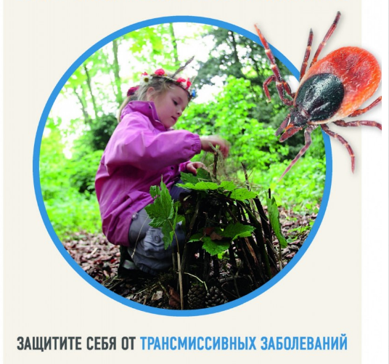

**Трансмиссивные болезни** - это инфекционные заболевания, переносчиками которых являются кровососущие насекомые и представители типа членистоногих. Заражение происходит при укусе человека или животного зараженным насекомым или клещом.

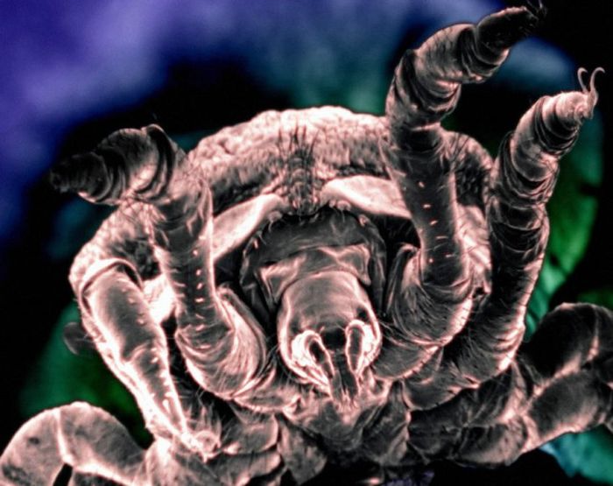

Характерными заболеваниями для Беларуси являются клещевые инфекции (клещевой энцефалит, болезнь Лайма), малярия.

Трансмиссивные заболевания имеют выраженную сезонность, которая определяется благоприятными условиями для существования переносчика, значительным их количеством и повышенной активностью в теплое время года. Способствуют сезонности частые контакты населения с переносчиками во время ягодных и грибных походов, охотничьих вылазок, работ по заготовке леса.

**Переносчики**

Различают *механических* и *специфических* переносчиков.

В организме *специфических* переносчиков возбудитель болезни проходит определенный жизненный цикл, он может размножаться и накапливаться, а может проходить несколько стадий развития, например, переход яйца в личиночную стадию. При этом паразит приспосабливается к своему хозяину и может выживать только в соответствующих окружающих условиях (например, при определенном температурном режиме).

Через *механического* переносчика возбудитель проходит транзитом (без развития и размножения). Он может сохраняться какое-то время на хоботке, поверхности тела или в пищеварительном тракте членистоногого животного. Если в это время случится укус или произойдет контакт с раневой поверхностью, то произойдет заражение человека. Типичный представитель механического переносчика – муха сем. Muscidae. Это насекомое переносит самых разных возбудителей: бактерии, вирусы, простейшие организмы.

**Механизм передачи инфекции**

Некоторые насекомые, например комары, высасывают кровь прямо из поврежденного хоботком капилляра. Клещи и мухи Цеце своим режущим хоботом разрывают капилляры, и всасывают уже излившуюся в ткань кровь.

Слюнная жидкость клещей содержит обезболивающий компонент, который делает абсолютно незаметным внедрение клеща в кожу и сам процесс высасывания крови.

Напротив, слюна слепней и оводов, некоторых видов мошек и москитов может вызвать выраженную аллергическую реакцию, которая проявляется мгновенным болевым синдромом, стремительным отеком и резким зудом.

